Конспект непосредственной образовательной деятельности по математическому развитию в подготовительной группе Тема: «Знатоки математики»

(Образовательные области: познавательное развитие, речевое развитие, социально-коммуникативное развитие, физическое развитие, художественно-эстетическое развитие)
Программное содержание:

- развивать познавательные процессы: слуховое и зрительное внимание, логическое мышление, мелкую моторику рук, воображение, сообразительность;
- развивать социальные навыки: умение работать индивидуально и в коллективе, договариваться, учитывать мнение партнера;

- закрепить умение считать в пределах 20 в прямом и обратном порядке; умение составлять числовой ряд; находить числа (закрепление активных слов перед, после, между, соседи); умение сравнивать числа; знания о геометрических фигурах и линиях; знания о последовательности дней недели, временах года, частях суток; навыки ориентировки в окружающем пространстве и на листе бумаги; знания состава числа;

- воспитывать личностные качества у каждого ребенка: любознательность, целеустремленность, устойчивость интереса к знаниям и умениям, самостоятельность;

Методические приемы: наглядные, словесные (беседа, напоминания, указания, вопросы), игровые (сюрпризный момент), физкультминутка «Листопад».
Словарная работа: прямая, ломаная, отрезок, луч, замкнутая, пересекающиеся.
Материалы и оборудование: разноцветные листья с четными цифрами от 2 до 20; 6 елочек, 7 грибочков; задачи в картинках; белые листы формата А4, фломастеры, счетные палочки по количеству детей; знаки «>», «<», «=» на магнитах; карточки с линиями; домики числа 7 по количеству детей.
Предварительная работа: прямой и обратный счет от 1 до 100; составление задач по картинкам, решение неравенств, работа со счетными палочками, изучение состава числа; беседы о временах года, изучение дней недели, времени суток; изучение геометрических фигур.
Ход занятия:
I. Организационный момент
В. Начнем наше занятие с приветствия.
- Здравствуй, город! Здравствуй, сад!
Каждый здесь друг другу рад!
Хоть и осень за окошком,
Дождик капает весь день,
Много есть у нас занятий,
И играть совсем не лень!

В. Какое сейчас время года?
Д. Осень.
В. Правильно, осень. Может быть кто-то хочет рассказать стихотворение про осень? (2 стихотворения) Что происходит осенью?
Д. (называют приметы осени).
В. Все верно. Осенью с деревьев опадают листья. Посмотрите, ветер принес к нам в группу листочки из леса. Послушайте как они шуршат. Они мне нашептали, что им сорока на хвосте принесла новость – в нашей группе дети очень хорошо знают математику. Листочки захотели убедиться в этом. Наша задача сегодня доказать, что это действительно так. Вы готовы? Я приготовила вам интересные задания, которые мы сегодня должны выполнить. А в конце занятия узнаем, кто же у нас лучше всех знает математику и получит звание «Лучший знаток математики»
II. Основная часть
ЗАДАНИЕ1. Игра «Веселая разминка»
-Слушаем задание внимательно.
1. Назови соседей числа 15
2. Назови число, следующее за числом 10
3. Назови число предыдущее числу 17
4. Обратный счет от 20 до 10
5. Обратный счет от 10 до 0
6. Что длиннее неделя или месяц
7. Сколько дней в неделе, назови их
8. Что длиннее 1 час или 60 минут
9. Назови осенние месяцы
10.Сколько месяцев в году
11. Назови число на один больше, чем 10
12. Назови число на один меньше, чем 15
13. Сколько ушей у двух мышей
14. Сколько хвостов у трех ослов
15. Сколько времен года. Назови их
16. Сколько всего частей в сутках, перечисли их
17. Посчитай десятками до 100
18. Что длиннее 12 месяцев или год
19. Какой день недели пятый
20. Назови соседей понедельника
21. Назови четные числа до 20
22.Назови первый месяц года
ЗАДАНИЕ 2. «Ёлочки - грибочки»
Воспитатель помещает на стол в 1 ряд 6 елочек и говорит: «Сосчитайте елочки и скажите, сколько их. Закройте глаза! (Ставит под каждой елочкой грибок.) Откройте глаза! Что я поставила? Можно ли, не считая, сказать, сколько грибков? Почему это можно сказать? Закройте еще раз глаза! (Добавляет 1 грибок.) Откройте глаза! Не считая грибки, скажите, сколько их стало. Как вы узнали, что стало 7 грибков? («Грибков на 1 больше, чем елочек, елочек 6, а на 1 больше, чем 6, число 7».) Закройте глаза еще раз! (Убирает 2 грибка.) Откройте глаза и, не считая грибки, скажите, сколько их теперь! Как вы определили, что теперь 5 грибков? Почему же мы с вами, не считая, могли каждый раз сказать, сколько грибков? Правильно, елочки и грибки стояли парами, поэтому было легко сравнивать их количество».
ЗАДАНИЕ 3. «Реши задачу»

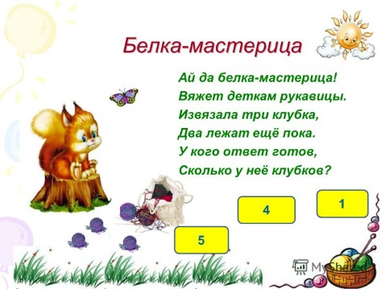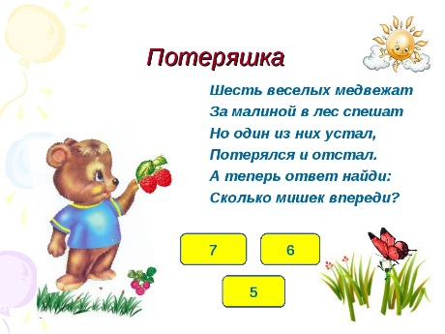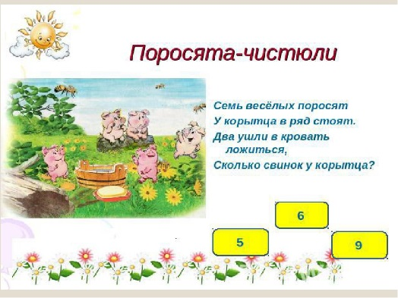

ЗАДАНИЕ 4. Игровое упражнение «Рисуем узор»
Воспитатель дает детям задание: «Посередине листа нарисуйте круг, вверху (внизу, слева и справа) от круга – по одному треугольнику. Затем в каждом углу нарисуйте по квадрату разного цвета. Внутри круга изобразите квадрат, между квадратами проведите волнистые линии разных цветов».
Дети вместе с воспитателем проверяют правильность выполнения задания (с демонстрацией на доске), обсуждают названия и расположение фигур.

ЗАДАНИЕ 5. «Сравни числа»
- Скажите, какие математические знаки вы знаете? (>,< =). Расставьте правильно эти знаки. (примеры на мольберте)
6 2 1 8 9 9 4 3 7 5

ФИЗКУЛЬТМИНУТКА Игра «Листопад»
Дети должны собрать листья по группе и выстроиться по порядку четными числами от 2 до 20. Затем они меняются листьями и строятся в обратном порядке (под музыку).
ЗАДАНИЕ 6. Игровое задание со счетными палочками
- постройте фигуру из трех палочек. Что получилось? (треугольник)
- приставьте к нему две палочки, чтобы получилось два треугольника. Какая фигура получилась? (ромб)
- и еще две палочки, что получилось? (трапеция)
- и еще две палочки, что получилось? (два ромба или трапеция и треугольник)
- и еще две палочки, что получилось? (трапеция, ромб или два ромба и треугольник или 5 треугольников)
- и еще одну палочку. Какая фигура получилась? (многоугольник)
- из каких фигур она состоит? (из треугольников, ромбов, трапеций)

ЗАДАНИЕ 7. «Назовите геометрические понятия»
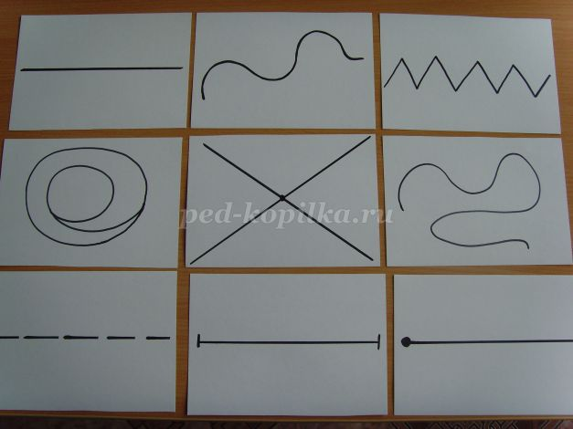
Прямая. Без конца без края линия прямая, хоть сто лет по ней иди, не найдешь конца пути.
Отрезок. Есть начало и конец
Луч. Часть прямой с одним концом
Кривая замкнутая, кривая незамкнутая, две пересекающие прямые линии с точкой пересечения, горизонтальная прямая линия, вертикальная прямая линия, ломаная линия.

ЗАДАНИЕ 8. «Засели домики жильцами»
Состав числа 7 из двух меньших.
Детям раздать числовые домики.
Задание: заполнить так числовой домик числа 7, чтобы все цифры с ней подружились.
После выполнения задания дети называют все "этажи"- пары чисел в домиках.

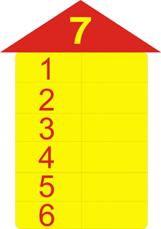

III. Итог занятия
Какие вы молодцы. Сегодня вы были очень внимательными, активными и старательными.
Вам понравилось выполнять задания? Какое задание для вас было самым трудным? Самым легким?
Вы отлично справились со всеми задачами, и достойны звания «Лучший знаток математики». Вот ваши медали.

Используемая литература:
1. Программа воспитания и обучения в детском саду «От рождения до школы» под редакцией Н.Е. Вераксы, Т.С. Комаровой, М.А. Васильевой.
2. Занятия по формированию элементарных математических представлений в подготовительной группе детского сада под редакцией И.А. Помораева, В.А. Позина.
3. Сценарии занятий по математике. Подготовка к школе. Р.М. Хамидулина.
4. Дидактические игры и упражнения по математике под редакцией М.Н.Перовой
5. Раз – ступенька, Два – ступенька… Л.Г.Петерсон, Н.П.Холина

